Приложение 1
Проведенные мероприятия с 21.06.2021 г. по 27.06.2021 г.
№ | Наименование | Сроки проведения | Краткое описание
1 | Акция «День Памяти – Свеча памяти»  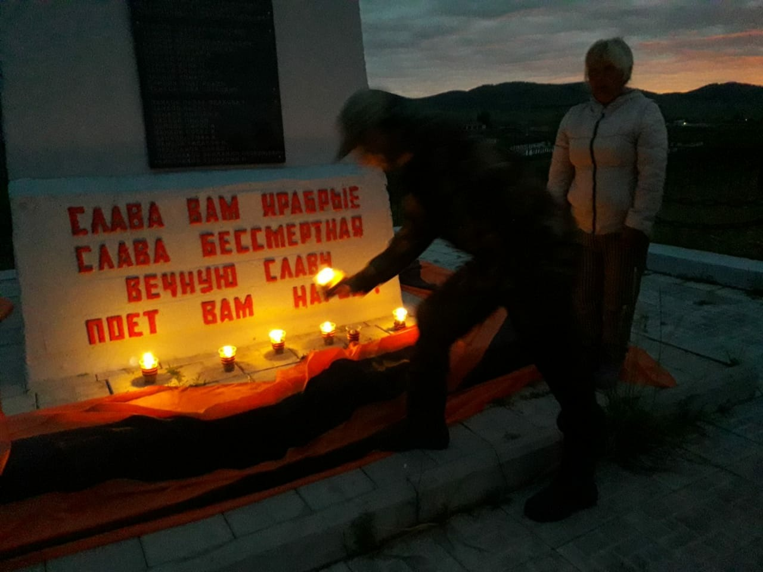 | 22.06.21 г. | 22 июня 2021 года учреждения культуры Аскизского района приняли участие во Всероссийской акции «Свеча памяти»  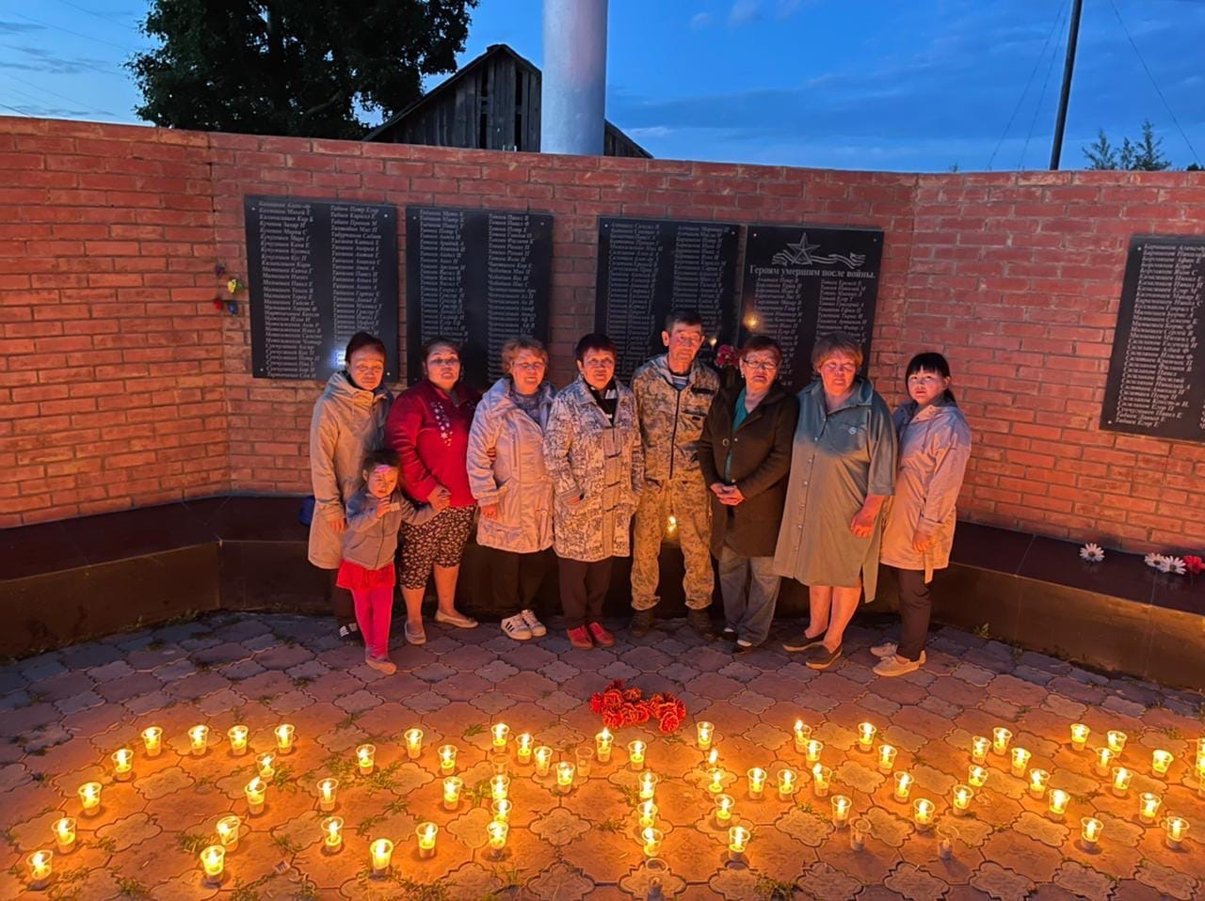
2 | Встреча со студентами профессионального училища № 18 в рамках музейного кружка «Эрудит». | 23.06.21 г. | Сотрудники Аскизского краеведческого музея им. Н.Ф. Катанова провели спортивное соревнование «Молодёжь за здоровый образ жизни» для участников музейного кружка «Эрудит». Основной целью соревнований является пропаганда и популяризация здорового образа жизни среди молодёжи. Данное соревнование было приурочено к Международному дню борьбы с наркоманией. 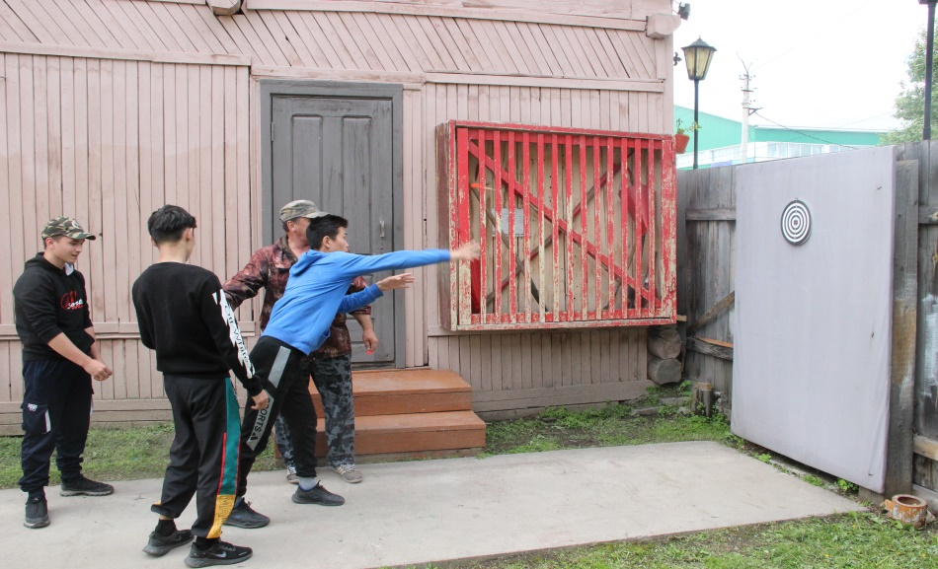
3 | Выставка-предупреждение «Наркотик-билет в один конец»  Акция «Наркотикам скажем, нет» | 24.06.21 г. | 24.06 в отделе обслуживания Центральной районной библиотеки представлена выставка – предупреждение "Наркомания – билет в один конец", посвященная Международному дню борьбы со злоупотреблением наркотическими средствами и их незаконным оборотом, который отмечается ежегодно 26 июня. На выставке представлены книги, журнальные статьи, об их губительном воздействии на организм человека, особенно подростков и молодежи, а также философские взгляды на проблему наркомании. Выставка состоит из разделов: "Уметь сказать: нет!" и "Как оградить ребенка от алкоголя и наркотиков"  Проведена уличная акцию «Наркотикам скажем, нет!». Библиотекари раздавали жителям села закладки с рекомендательной литературой, с которой читатели могут ознакомиться в библиотеке. Уличная акция направлена на пропаганду здорового образа жизни, подростков, молодежи и людей старшего возраста. Приняли участие 23 человека

Запланированные мероприятия с 28.06.2021 г. по 04.07.2021 г.
№ | Наименование мероприятия | Сроки проведения | Ответственный
1 | Онлайн концерт, посвященный празднованию 30-летия образования Республики Хакасия | 03.07.21 г. | МБУК Аскизский РЦКД.

